米山記念奨学生採用大学説明会 開催報告

2013年 6月10日
於 千葉市民会館

去る6月10日千葉市民会館において米山記念奨学生採用大学説明会が開催されました。
説明会には第2790地区内にキャンパスがある50の大学の中から昨年、指定校に選定された大学を中心に21の大学が出席し2014学年度の指定校選定基準、奨学生採用に関する推薦基準や選考方法の説明を受けました。
また、 説明会には関口徳雄ガバナー、宇佐見透ガバナーエレクト、平山金吾ＰＧ（公財）Ｒ米山記念奨学会副理事長が出席され、それぞれの立場からロータリー米山記念奨学事業の理念と精神、その意義と内容についてお話がありました。

説明会の模様

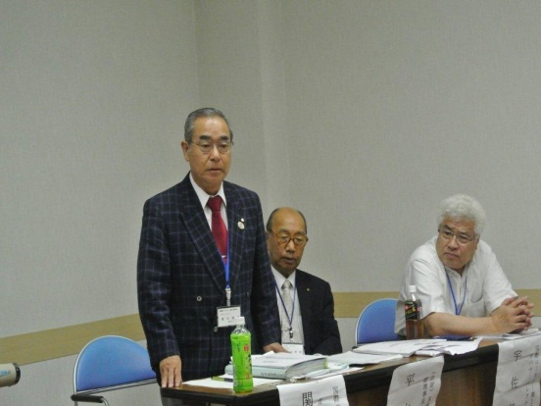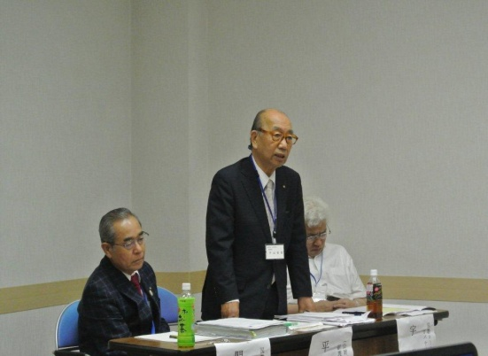
関口徳雄ガバナー 平山金吾（公財）Ｒ米山奨学会副理事長

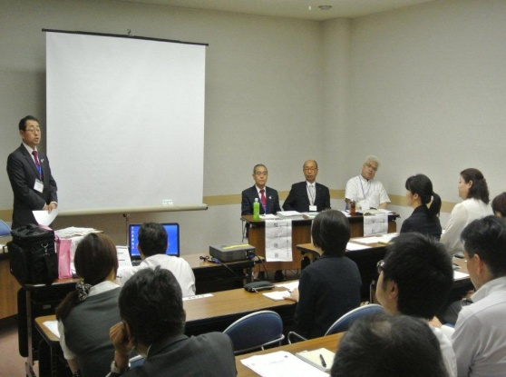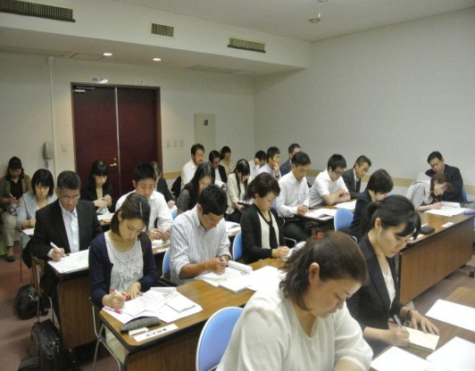
説明会風景 説明に聞き入る各大学担当者たち

